

Woningbouwbehoefte en vliegtuiglawaai

Er is een grote behoefte aan nieuwbouwwoningen in Nederland. Dat geldt in het bijzonder voor de regio rond Schiphol. Bouwen in dit gebied wordt echter ernstig belemmerd door de geluids- en milieuoverlast die wordt veroorzaakt door intensief vliegverkeer. Dit leidt in een groot gebied rond de luchthaven tot een ongezond woon- en leefklimaat. Zodanig zelfs dat volgens de Wereldgezondheidsorganisatie (WHO), het RIVM en de GGD’en sprake is van te grote gezondheidsrisico’s voor de bewoners.

De WHO heeft op basis van vele wetenschappelijke onderzoeken kritische grenzen bepaald voor de hoeveelheid vliegtuiggeluid waaraan mensen maximaal kunnen worden blootgesteld. Dat is 45dB(A)Lden overdag en 40 dB(A)Lden gedurende de nacht. Daarboven worden de gezondheidsrisico’s te groot. De WHO doet hierover expliciete aanbevelingen in de vorm van een richtlijn[1]. Het RIVM, dat op verzoek van de Tweede Kamer onderzocht heeft wat de betekenis van de WHO-richtlijn voor het Nederlandse beleid moet zijn[2], bevestigt het belang van deze richtlijn. Een recent artikel in Trouw[3] geeft aan dat de gezamenlijke GGD’en in een brief aan de minister van I&W hetzelfde doen.

Bijgaande kaart (<http://tinyurl.com/vliegenwonen>) laat zien waar het vliegtuiglawaai boven de kritische grens[4] van 45 dBL(A)Lden die de WHO hanteert komt. Op dezelfde kaart is ook aangegeven, waar nu nieuwe woningen gebouwd worden of in de nabije toekomst zullen worden gebouwd. Gezond wonen (dat wil zeggen binnen verantwoorde gezondheidsrisico’s volgens de WHO) op deze locaties is alleen mogelijk als Schiphol het vliegtuiglawaai drastisch reduceert. En dat kan alleen maar als het aantal vliegbewegingen op Schiphol flink afneemt.

We hebben in de regio rond Schiphol meer dan 100 bouwlocaties geïdentificeerd[5] waar de komende jaren minimaal 150.000 woningen gebouwd zullen gaan worden op plekken waar volgens de WHO teveel vliegtuiglawaai is om gezond te kunnen wonen. Het gaat hierbij niet alleen om bouwplannen in de directe omgeving van Schiphol. Uit onze analyse blijkt dat ook bouwplannen op 20 tot 40 km van Schiphol binnen de kritische grens vallen waar sprake is van te hoge gezondheidsrisico’s door vliegtuiglawaai.

Als het gaat om het terugdringen van de woningnood hebben de gemeenten dus een groot probleem met vliegtuiglawaai. Gemeenten zijn niet verantwoordelijk voor het luchtvaartbeleid, dat is de rijksoverheid. Maar gemeenten zijn wel verantwoordelijk voor een veilige en gezonde woon- en leefomgeving. In gebieden met veel hinder van vliegverkeer is het dan ook maar de vraag of woningbouw mogelijk, dan wel wenselijk is. Het is een fundamentele keuze. Of wonen in een gezonde leefomgeving, of ongelimiteerd vliegverkeer van en naar Schiphol en dan maar wonen in een vanwege het vliegtuiglawaai ongezond gebied. Ook al gaat dit ten koste van de gezondheid van meer dan honderd duizend toekomstige bewoners in de omgeving van Schiphol! Om maar niet te spreken over de 1,5 tot 2 miljoen mensen[6] die al in dit gebied wonen.

**OPROEP**

**Om wonen in een gezonde omgeving mogelijk te maken doen wij met klem een oproep aan de betrokken gemeenten. Maak in regionaal verband een vuist. Ga in gesprek met het rijk en eis dat de geluidsoverlast van Schiphol drastisch wordt verminderd. Alleen dan kan er in de regio Schiphol verantwoord gebouwd worden.**

***Rapportage vastgesteld op 21 maart 2022 door***

*Natuur- en Milieufederaties Noord- en Zuid Holland in samenwerking met:*

*Werkgroep Geluidshinder Kaag en Braassem*

*Vlieghinder Nieuwkoop*

*Omgeving Zonder Vlieghinder*

*Platform Vlieghinder Kennemerland*

*SOS Zaanstad*

**Interactieve kaart nieuwe woningbouwlocaties binnen de WHO-contour**

<http://tinyurl.com/vliegenwonen>

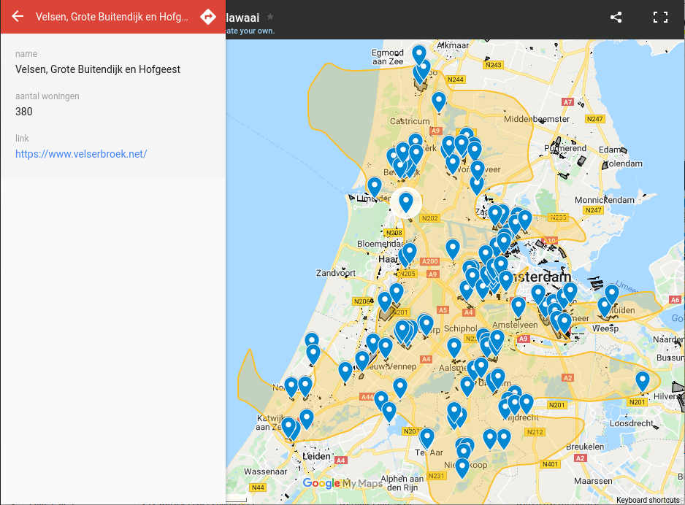

**Verantwoording analyse woningbouw – vliegtuiglawaai**

Wij hebben ons als het gaat om de woningbouwlocaties en het daarbij geplande aantal nieuwbouwwoningen gebaseerd op voor ons beschikbare openbaar toegankelijke bronnen[7]. Plannen waarover gemeenten of projectontwikkelaars dergelijke informatie niet via openbaar toegankelijke bronnen aanbieden, zijn niet in onze analyse meegenomen. Voorstelbaar is dat wij als gevolg hiervan bepaalde plannen niet in beeld hebben.

Verder hebben wij ons beperkt tot de wat grotere bouwlocaties, veel kleine locaties ontbreken nog in ons overzicht. Gevolg hiervan is dat onze verkenningen een conservatieve schatting zijn van het aantal bouwplannen, cq aantallen nieuwbouwwoningen. Het is dan ook zeer waarschijnlijk dat de werkelijke aantallen hoger liggen en dat er dus nog meer huizen dan de door ons geïnventariseerde 150.000 de komende jaren gebouwd gaan worden in gebieden met een hogere belasting met vliegtuiglawaai dan de WHO verantwoord acht.

De door ons gehanteerde kritische grens voor de hoeveelheid vliegtuiggeluid waaraan mensen maximaal kunnen worden blootgesteld is gelijk aan de WHO-richtlijn[8] van 45 dB(A) Lden. Het door ons onderzochte gebied wordt begrensd door de 45 dB(A) Lden-contour uit de prognose[9] voor het luchtvaartjaar 2020. Dit was de verwachte situatie voordat corona uitbrak en is de situatie waar Schiphol zo snel mogelijk naar terug wil keren.

Een contour is een lijn op de kaart die plaatsen verbindt met een gelijk gemiddeld geluidsniveau. Wij plaatsen hierbij een tweetal opmerkingen. De eerste is dat het de berekende waarde betreft. De praktijk leert dat berekend vliegtuiglawaai lagere waardes geeft dan wanneer het wordt gemeten. Een tweede opmerking is dat het gaat om een op jaarbasis gemiddeld geluidsniveau (Lden). Het geluidsniveau van piekgeluiden, de frequentie van verstoringen en de tijdsduur ervan zijn daarin niet meegenomen.

**Lijst met woningbouwlokaties binnen WHO contour (excel beschikbaar)**



1. <https://www.euro.who.int/en/health-topics/environment-and-health/noise/publications/2018/environmental-noise-guidelines-for-the-european-region-2018>
2. <https://www.rijksoverheid.nl/documenten/rapporten/2020/06/05/bijlage-1-rivm-rapport-motie-schonis-en-de-who-richtlijnen-voor-omgevingsgeluid-2018>
3. <https://www.trouw.nl/economie/luchtvaartonderzoek-houdt-vliegherrie-buiten-beeld-waarschuwt-ggd~b3a7a11f/>
4. We zijn hier uitgegaan van de prognose van Schiphol voor 2020; de situatie waar Schiphol en het ministerie zo snel mogelijk weer naar terug willen keren.
5. De bouwplannen in Zuid-Holland waren lastig te achterhalen, er kan dan ook geen zekerheid worden gegeven of het overzicht van de bouwplannen in Zuid-Holland volledig is.
6. <https://ozv.nu/2019/11/nieuw-rapport-ongehoorde-geluidsschade-van-schiphol/>
7. **a)** Data van het Economisch Instituut voor de Bouw (EIB) over mogelijke bouwlocaties, n.a.v. een inventarisatie in 2021, zoals hier te vinden: <https://github.com/ftmnl/woningbouw/tree/main/data>,   
   **b)** Omgevingsverordening Zuid-Holland geconsolideerd (2021-08-07), zoals hier te vinden: <https://www.ruimtelijkeplannen.nl/> Identificatie: NL.IMRO.9928.Ovisie-GC04,  
   **c)** Woningbouwopgave rondom Schiphol; Eerste analyse van de consequenties in de Metropoolregio Amsterdam, zoals hier te vinden: <https://www.eerlijkovervliegen.nl/wp-content/uploads/2018/07/Rapport-woningbouw-MRA-rondom-Schiphol-20-juni-1.pdf>,  
   **d)** Viewer Woningbouwlocaties Metropoolregio Amsterdam, zoals hier te vinden: <https://geoapps.noord-holland.nl/GeoWebP/index.html?viewer=woningbouwlocaties>
8. <https://www.euro.who.int/en/health-topics/environment-and-health/noise/publications/2018/environmental-noise-guidelines-for-the-european-region-2018>
9. <https://www.rijksoverheid.nl/documenten/rapporten/2019/11/18/bijlage-4-schiphol-gebruiksprognose-2020>